PRACTICO 2 

EXPLORADOR DE WINDOWS
ALUMNO: Samuel Gomez
PROFESORA: Andrea Gomez
2026/1-A 1RA PARTE
TALLER:
LABORATORIO DE INFORMATICA
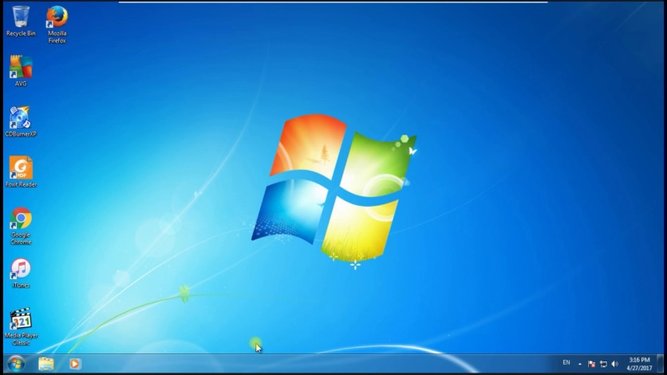
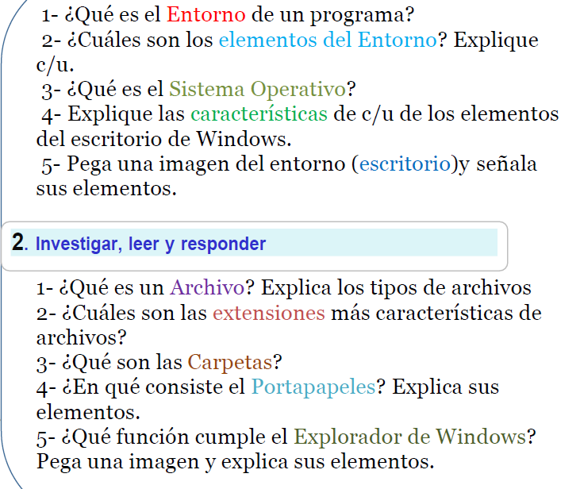

1- ¿Qué es el Entorno de un programa?
El entorno de programa de Windows es la interfaz gráfica de usuario (GUI) y el área de trabajo en pantalla que permite interactuar con el sistema operativo, gestionar archivos y ejecutar aplicaciones. Incluye elementos como el escritorio, la barra de tareas, ventanas, iconos y menús que facilitan el manejo del ordenador.



2- ¿Cuáles son los
elementos del Entorno? Explique c/u. Basado en la definición que compartiste, el Entorno de Programa de Windows se centra en la experiencia visual y de control. Aquí tienes sus elementos explicados:
- Escritorio: Es la pantalla principal y el área de trabajo base. Funciona como una "mesa" donde puedes organizar tus accesos directos y ver el fondo de pantalla.
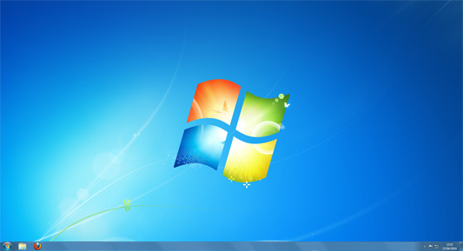
- Barra de Tareas: Es la franja (usualmente inferior) que muestra qué programas están abiertos. Permite cambiar rápidamente entre aplicaciones y acceder al reloj o al estado de la red
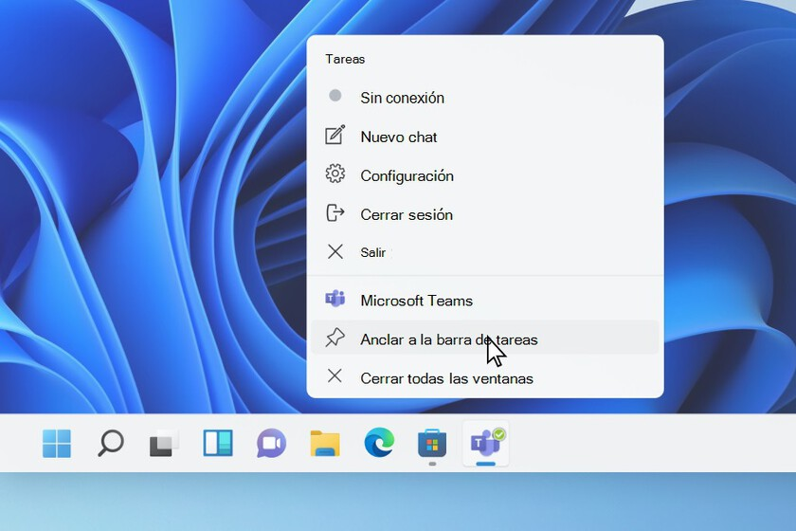
- Iconos: Son pequeñas representaciones gráficas (dibujos) de archivos, carpetas o programas. Su función es permitirte identificar y abrir elementos con un simple clic.
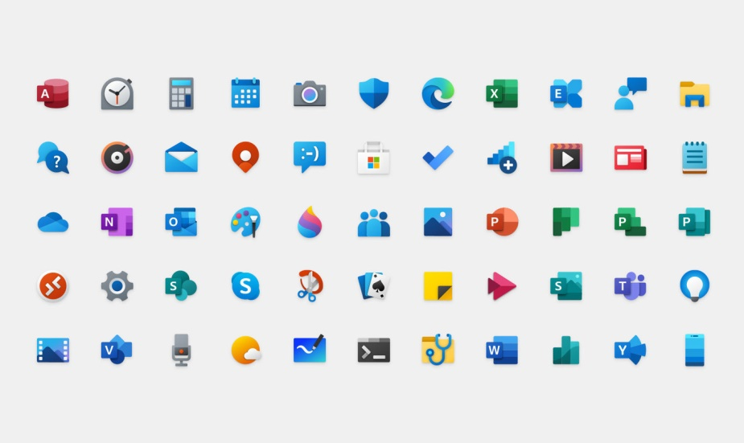

- Ventanas: Son los cuadros o marcos donde se ejecutan las aplicaciones. Gracias a ellas, puedes ver y trabajar en varios programas al mismo tiempo, permitiendo redimensionarlos o moverlos.
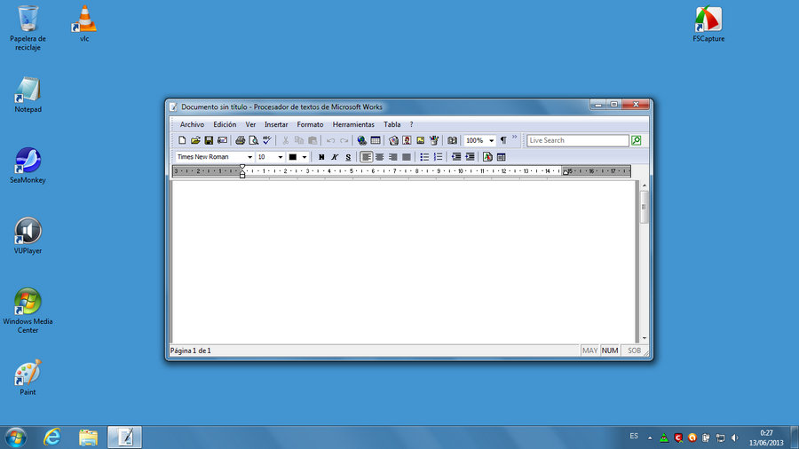

- Menús (como el Menú de Inicio): Son listas de opciones y herramientas organizadas. El botón de Inicio es el punto de acceso principal a todos los programas instalados y a la configuración del sistema. 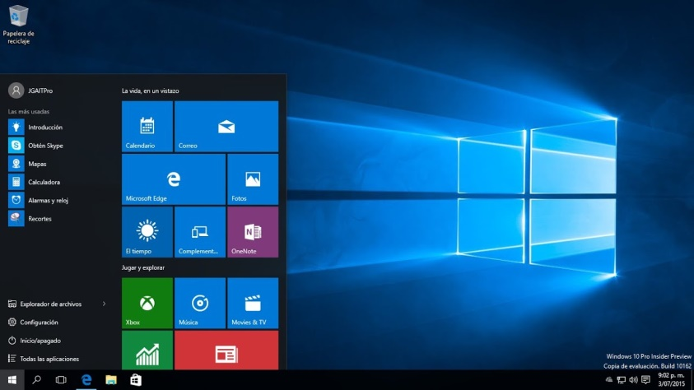

- Interfaz Gráfica de Usuario (GUI): Es el conjunto visual de todos los elementos anteriores. Su objetivo es que interactúes con el sistema usando el mouse o el tacto, en lugar de escribir códigos complicados.
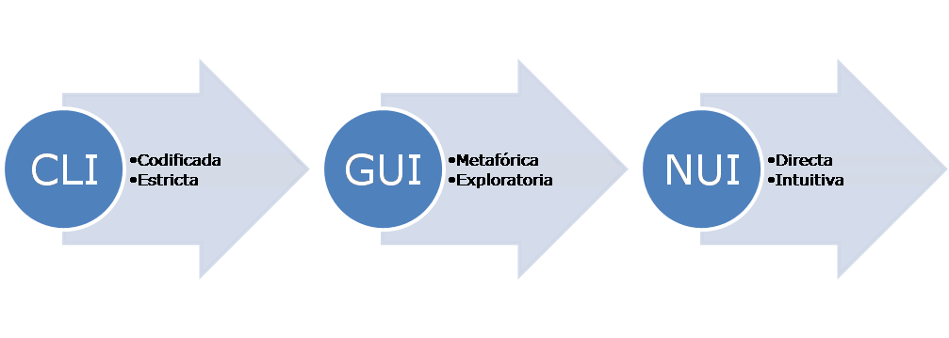

3- ¿Qué es el Sistema Operativo?
Basado en la definición de entorno que venimos manejando, el Sistema Operativo Windows es el software principal o "maestro" que administra todo el hardware y el software de la computadora.
Sus funciones clave son:
- Administrador de recursos: Decide qué programa usa el procesador (CPU) y cuánta memoria RAM se le asigna a cada tarea para que la PC no se trabe.

- Plataforma de ejecución: Sirve como la base o "suelo" donde se instalan y corren todas las demás aplicaciones (como Word, Chrome o juegos).
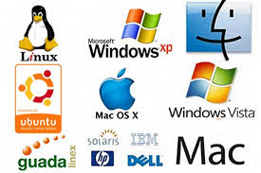
- Traductor (Interfaz): Es el puente que permite que tú, como usuario, le des órdenes a la máquina a través de elementos visuales (clics, ventanas e iconos) en lugar de escribir códigos complejos.

- Gestor de archivos: Se encarga de guardar, organizar, mover y borrar la información en el disco duro o SSD de manera ordenada en carpetas.
En pocas palabras: es el programa que "da vida" a la computadora y permite que el hardware y el usuario se entiendan.
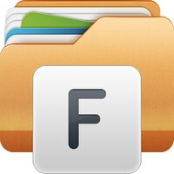

4- Explique las características de c/u de los elementos del escritorio de Windows.
1. Escritorio (Área de trabajo)
- Contenedor base: Es la superficie de fondo que ocupa toda la pantalla y sirve de soporte para los demás elementos.
- Personalizable: Permite cambiar el fondo (papel tapiz) y organizar archivos o carpetas según la preferencia del usuario.
- Acceso directo: Su función principal es ofrecer un espacio despejado para iniciar tareas rápidamente.
2. Barra de Tareas
- Ubicación estratégica: Generalmente situada en la parte inferior, aunque se puede mover.
- Multitarea: Muestra qué programas están abiertos en tiempo real, permitiendo saltar de uno a otro.
- Área de notificación: En un extremo incluye el reloj, el estado de la batería, el sonido y la conexión a internet.
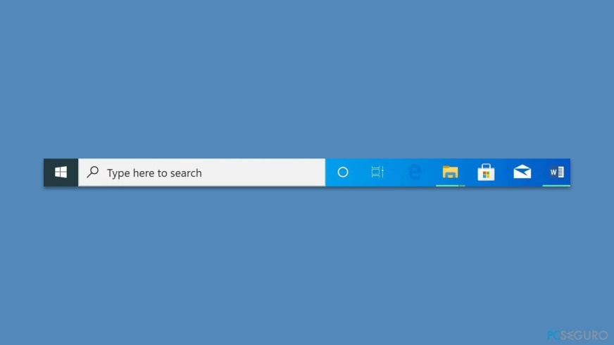
3. Iconos
- Representación visual: Son símbolos gráficos que representan programas, archivos o funciones del sistema.
- Identificación rápida: Permiten al usuario saber qué abrirá sin necesidad de leer nombres complejos.
- Interacción: Se activan mediante un clic (selección) o doble clic (ejecución).
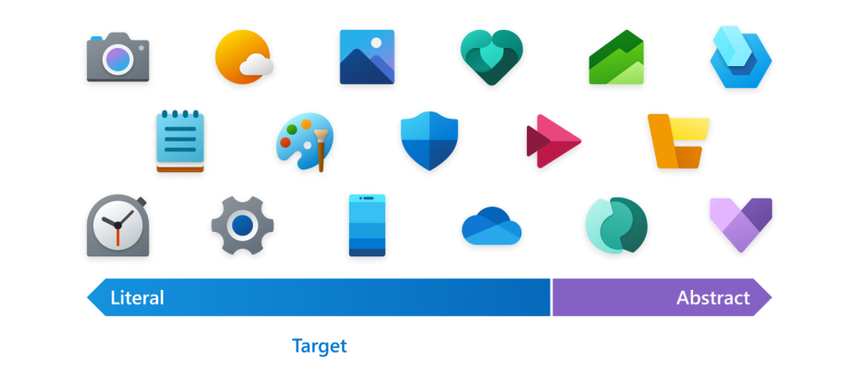
4. Ventanas
- Delimitación: Son marcos rectangulares que contienen la interfaz de una aplicación específica.
- Flexibilidad: Se pueden minimizar (esconder), maximizar (pantalla completa), cerrar o cambiar de tamaño.
- Superposición: Permiten tener varios procesos visibles a la vez, uno encima de otro.
5. Menús (Menú Inicio)
- Organización jerárquica: Listan todas las aplicaciones instaladas y configuraciones del sistema de forma ordenada.
- Buscador integrado: Facilitan encontrar programas o archivos escribiendo solo unas letras.
- Punto de control: Desde aquí se gestiona el apagado, reinicio y la cuenta del usuario.
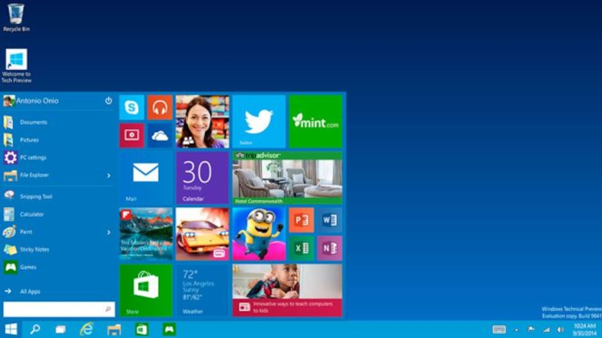
6. Interfaz Gráfica de Usuario (GUI)
- Intuitiva: Sustituye los comandos de texto por elementos visuales fáciles de entender.
- Interacción amigable: Está diseñada para usarse principalmente con el ratón (mouse) o de forma táctil.
- Estandarización: Mantiene una estética y lógica similar en todos los programas para que el usuario no tenga que aprender a usarlos desde cero.

5- Pega una imagen del entorno (escritorio) y señala sus elementos.
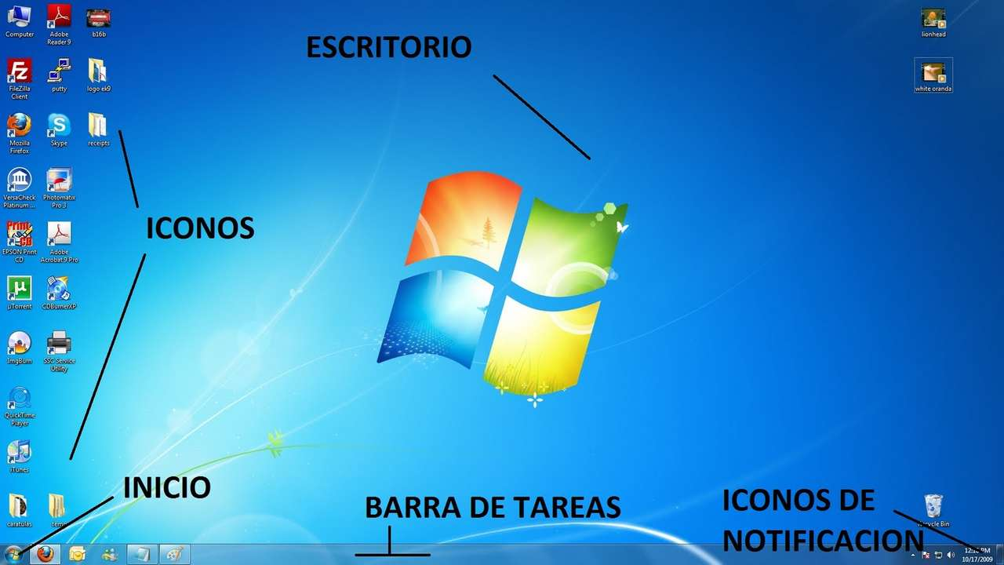

2DA PARTE
1- ¿Qué es un Archivo? Explica los tipos de archivos
Un archivo (o fichero) es la unidad básica de almacenamiento de información en una computadora. Para entenderlo de forma sencilla, imagina que el disco duro de tu PC es un gran archivador físico; un archivo sería cada documento individual (una carta, una foto, una factura) que guardas dentro de él.

Tipos de archivo
Los archivos se clasifican principalmente según la función que cumplen y el tipo de datos que contienen. Para que el Sistema Operativo sepa cómo interpretar esos ceros y unos, utiliza la extensión (las letras después del punto).
Aquí te presento una clasificación detallada de los tipos de archivos más comunes:

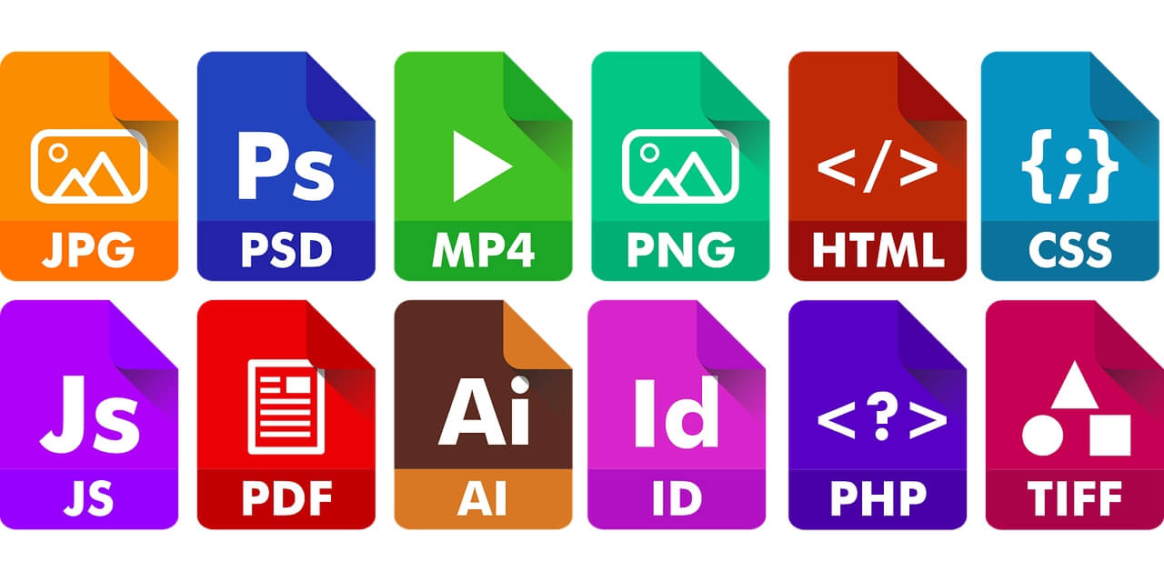

1. Archivos Ejecutables
Son aquellos diseñados para instalar o iniciar un programa. Contienen instrucciones directas para el procesador.
- Características: Si los abres con un bloc de notas, verás símbolos extraños. Son el "motor" de las aplicaciones.
- Extensiones comunes: .exe (Windows), .app (macOS), .bat (archivos de procesamiento por lotes), .msi (instaladores).
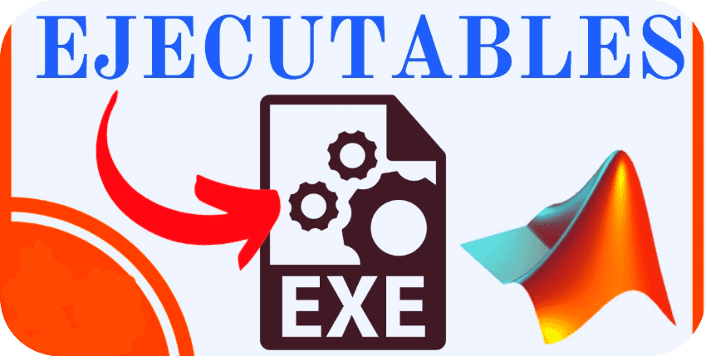

2. Archivos de Datos (Documentos)
Son los archivos que nosotros creamos y manipulamos. Contienen información legible (texto, números, gráficos).
- Texto plano: .txt (sin formato).
- Documentos enriquecidos: .docx (Word), .pdf (formato de documento portátil), .odt (OpenDocument).
- Hojas de cálculo: .xlsx (Excel), .csv (datos separados por comas).
- Presentaciones: .pptx (PowerPoint).
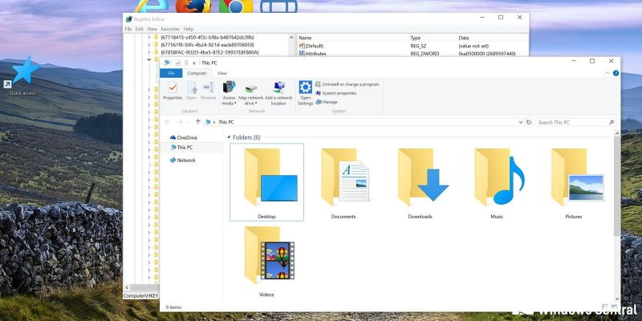

3. Archivos de Imagen (Gráficos)
Se dividen principalmente en mapas de bits (píxeles) y vectores.
- Mapas de bits: .jpg (comprimido, ideal para fotos), .png (admite transparencia), .gif (animaciones sencillas).
- Formatos de edición: .psd (Photoshop), .ai (Illustrator).
- Fotografía cruda: .raw (datos directos del sensor de la cámara).
- 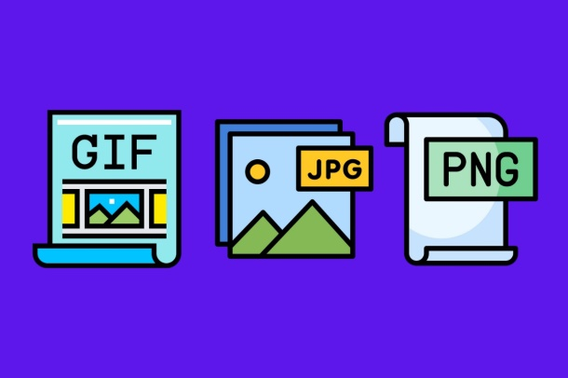

4. Archivos de Audio y Video (Multimedia)
Contienen flujos de datos que requieren "códecs" para ser reproducidos.
- Audio: .mp3 (estándar comprimido), .wav (alta calidad sin comprimir), .flac (compresión sin pérdida).
- Video: .mp4 (el más compatible), .mkv (contenedor de alta definición), .mov (QuickTime), .avi.
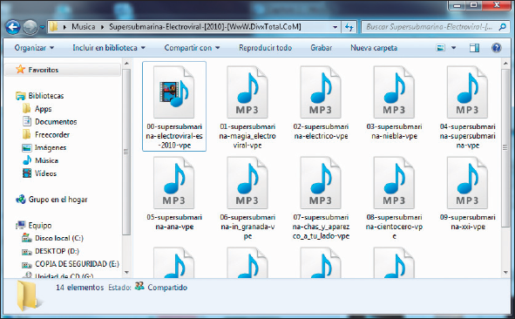

5. Archivos Comprimidos
No son un tipo de contenido en sí, sino una "caja" que envuelve otros archivos para que ocupen menos espacio o para enviarlos todos juntos.
- Extensiones comunes: .zip, .rar, .7z, .tar.gz.
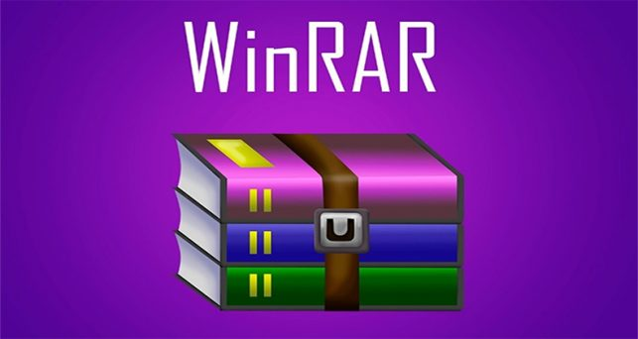

6. Archivos de Sistema
Son archivos que el usuario no debe tocar, ya que de ellos depende que el Sistema Operativo funcione correctamente.
- Librerías: .dll (Dynamic Link Library), contienen funciones que usan varios programas.
- Configuración: .ini, .sys, .cfg.
- Controladores: .drv o .sys (permiten que Windows reconozca el hardware como la impresora).
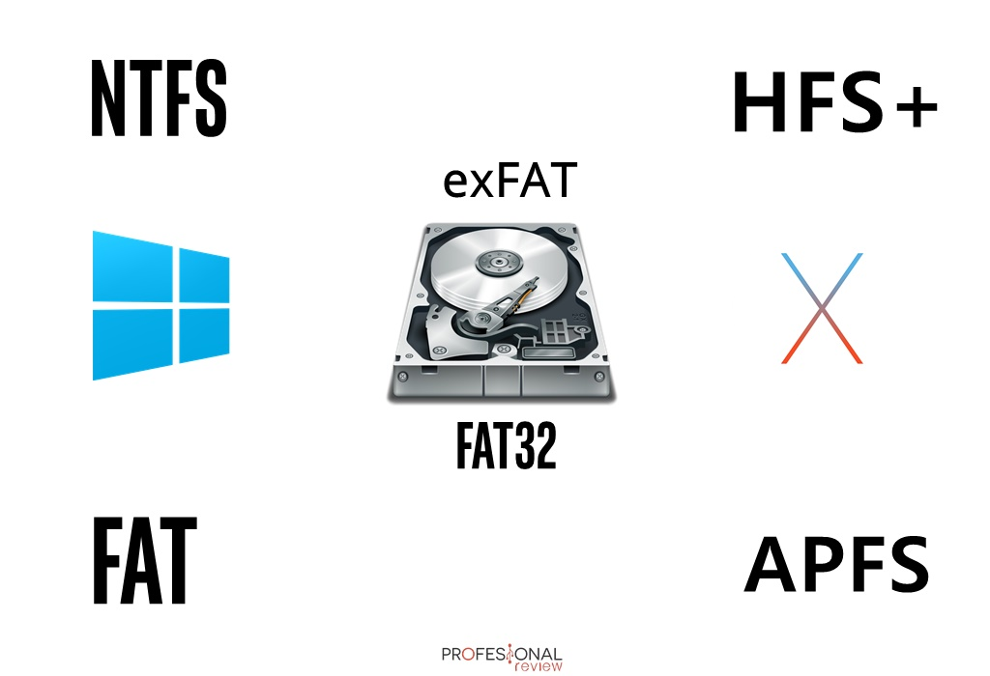

2- ¿Cuáles son las extensiones más características de archivos?
Las extensiones de archivo son las "apellidos" de los documentos que le indican al Sistema Operativo con qué programa debe abrirlos. Aunque existen miles, hay un grupo selecto que domina el uso cotidiano en computación.
Aquí tienes las extensiones más características divididas por su categoría y función:

1. Documentos y Texto
Son las más utilizadas en oficinas y entornos educativos.
- .docx: Formato estándar de Microsoft Word (reemplazó al antiguo .doc).
- .pdf: (Portable Document Format) Creado por Adobe, sirve para que un documento se vea igual en cualquier dispositivo. No se edita fácilmente.
- .xlsx: Libros de cálculo de Microsoft Excel.
- .pptx: Presentaciones de PowerPoint.
- .txt: Texto plano, sin formato (colores o negritas). Se abre con el Bloc de Notas.


2. Imágenes y Gráficos
Determinan la calidad y si el fondo puede ser transparente.
- .jpg / .jpeg: El más común para fotografías. Comprime mucho el tamaño pero pierde un poco de calidad.
- .png: Ideal para internet y logotipos porque permite fondos transparentes y no pierde calidad al comprimir.
- .gif: Famoso por permitir animaciones cortas.
- .svg: Gráficos vectoriales. No se pixelan al agrandarlos (muy usado en diseño web).


3. Audio y Video (Multimedia)
- .mp3: El rey del audio comprimido. Equilibrio perfecto entre peso y calidad.
- .wav: Audio sin compresión. Es muy pesado pero de altísima fidelidad (uso profesional).
- .mp4: El estándar actual para video. Compatible con casi todos los celulares, teles y webs.
- .mov: Formato de video nativo de Apple (QuickTime).
- .mkv: (Matroska) Un "contenedor" que suele guardar películas de alta calidad con múltiples idiomas de audio y subtítulos.


4. Archivos de Sistema y Ejecutables
Son los que hacen que las cosas "pasen" en la computadora.
- .exe: (Executable) El archivo principal para instalar o correr programas en Windows.
- .dmg: El equivalente al instalador en macOS.
- .apk: Paquete de instalación para aplicaciones de Android.
- .dll: Librerías que contienen funciones que varios programas comparten.
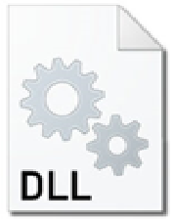

5. Archivos Comprimidos
Sirven para ahorrar espacio o enviar muchos archivos como si fueran uno solo.
- .zip: El formato de compresión más universal (Windows lo abre sin programas extra).
- .rar: Muy popular por su alta capacidad de compresión (requiere WinRAR).
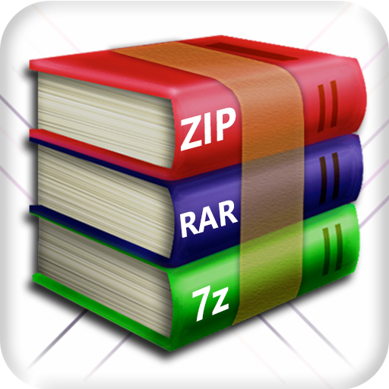
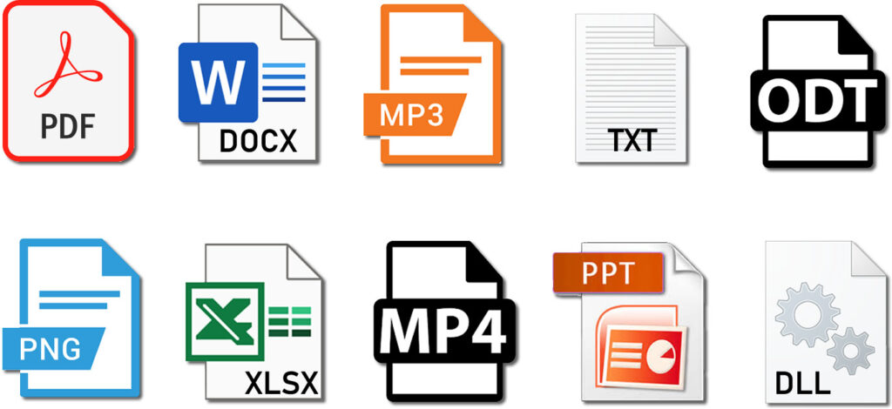

3- ¿Qué son las Carpetas?
Si los archivos son los documentos, las carpetas (también llamadas directorios) son los cajones de tu archivador virtual.
Una carpeta es un contenedor lógico dentro del sistema de almacenamiento de una computadora que se utiliza para clasificar, agrupar y organizar archivos y otras carpetas. A diferencia de los archivos, las carpetas no contienen datos propios (como texto o imágenes), sino que contienen una "lista de direcciones" de los elementos que guardan en su interior.


4- ¿En qué consiste el Portapapeles? Explica sus elementos.
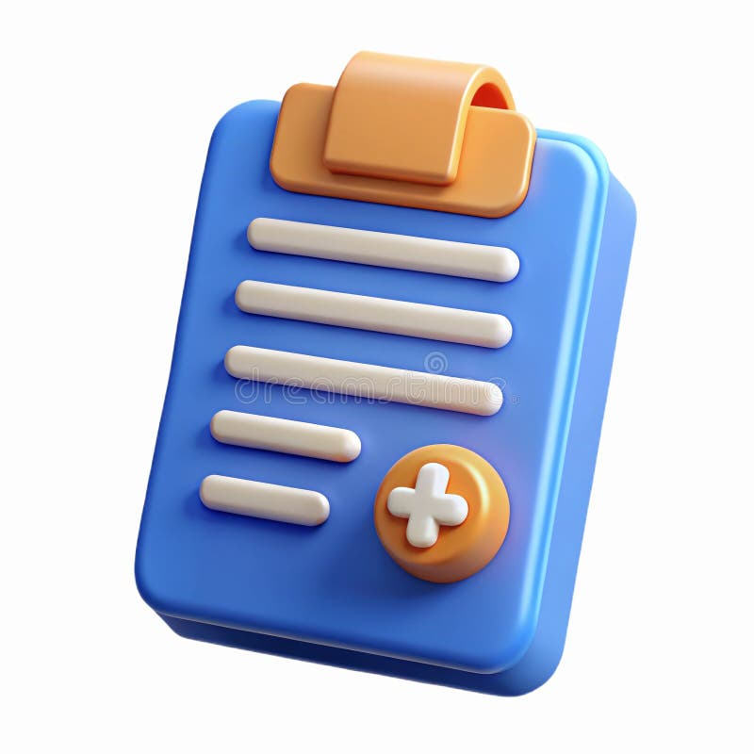
El Portapapeles (o Clipboard) es una herramienta del Sistema Operativo que funciona como una memoria temporal de corto plazo. Su función es permitir el traslado de datos (texto, imágenes, archivos o carpetas) de un lugar a otro, ya sea dentro del mismo programa o entre aplicaciones diferentes.
Consiste en un espacio reservado en la memoria RAM donde se guarda "en pausa" la información que has seleccionado para copiar o cortar, hasta que decidas pegarla en su destino final.

Elementos y Funcionamiento del Portapapeles
Para entender en qué consiste, debemos analizar los procesos y estados que lo componen:

1. La Acción de Entrada (Copiar o Cortar)
Es el disparador que llena el portapapeles.
- Copiar (Ctrl + C): Duplica la información. El original se queda donde está y una copia va al portapapeles.
- Cortar (Ctrl + X): Mueve la información. El original se marca para ser eliminado de su sitio actual una vez que se pegue en el nuevo.

2. El Almacenamiento Temporal (RAM)
La información no se guarda en el disco duro, sino en la memoria volátil.
- Característica: Si apagas la computadora o se reinicia, lo que estaba en el portapapeles se borra (a menos que uses el historial moderno de Windows 10/11).
- Capacidad: Normalmente, el portapapeles tradicional solo guarda un elemento a la vez. Si copias algo nuevo, lo anterior se sobrescribe y se pierde.

3. El Formato de Datos
El portapapeles no solo guarda el contenido, sino también su formato (si es posible).
- Ejemplo: Si copias un texto en negrita y color rojo desde Word, el portapapeles intenta "recordar" ese estilo para que, al pegarlo, se vea igual.

4. La Acción de Salida (Pegar)
- Pegar (Ctrl + V): Es el comando que le dice al Sistema Operativo: "Toma lo que tienes guardado en el portapapeles y pon una copia aquí". Puedes pegar el mismo contenido tantas veces como quieras hasta que copies algo nuevo.

El Historial del Portapapeles (Elemento Moderno)
En versiones actuales de Windows (presionando Win + V), el portapapeles ha evolucionado de ser un "sitio para una sola cosa" a tener un Historial.
- Lista de elementos: Permite ver las últimas 25 cosas que copiaste (textos, capturas de pantalla, etc.).
- Anclaje: Puedes "fijar" un elemento para que no se borre aunque reinicies la PC o copies muchas cosas nuevas.
- Sincronización: Si tienes una cuenta de Microsoft, puedes copiar algo en tu PC y pegarlo en tu laptop o celular.

Resumen de Operaciones
Comando | Acción | Qué pasa con el Portapapeles
Ctrl + C | Copiar | Guarda una copia sin borrar el original.
Ctrl + X | Cortar | Guarda el elemento y lo quita de su lugar.
Ctrl + V | Pegar | Coloca el contenido guardado en el destino.
Win + V | Historial | Muestra todos los elementos copiados recientemente.
5-¿Qué función cumple el Explorador de Windows? Pega una imagen y explica sus elementos.

El Explorador de Windows (oficialmente llamado Explorador de Archivos) es una de las aplicaciones más importantes del sistema operativo. Su función principal es la de ser un administrador de archivos y carpetas, permitiendo al usuario visualizar, organizar, mover, copiar y eliminar toda la información guardada en el equipo o en dispositivos externos (como USB o discos duros).
Básicamente, es el "puente" visual entre el usuario y el sistema de almacenamiento de la computadora.
